Документ <Приход от поставщика>
Для работы с приходными накладными поставщика необходимо в «Главном» окне программы выбрать пункт меню «Товарный учет» -> «Приход от поставщика», после чего откроется «Журнал документов <Приход от поставщика>». В журнале будет список уже введенных документов за период, обозначенный напротив надписи «Начало периода» и «Окончание периода». Для изменения периода необходимо нажать два раза левой кнопкой мышки на любой дате или один раз левой кнопкой мышки на значке в ячейке соответствующей даты.

Рис.11.1
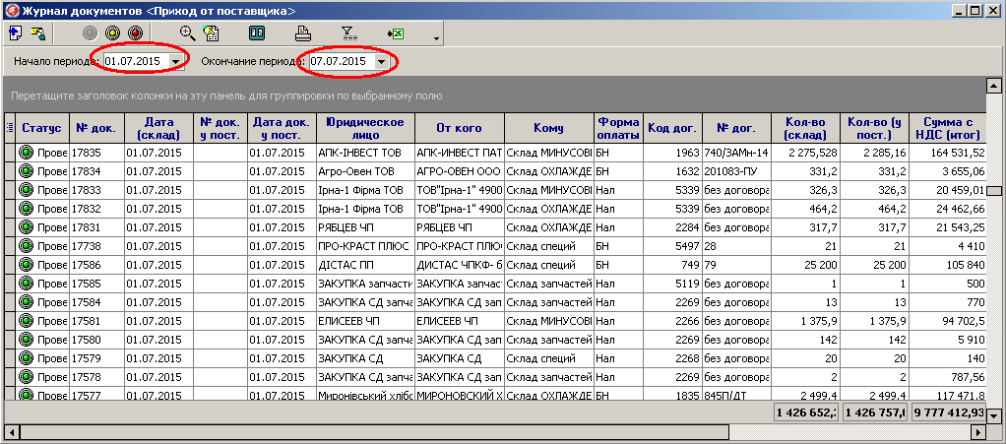

В журнале документов <Приход от поставщика> доступен следующий функционал кнопок:
Рис.11.2
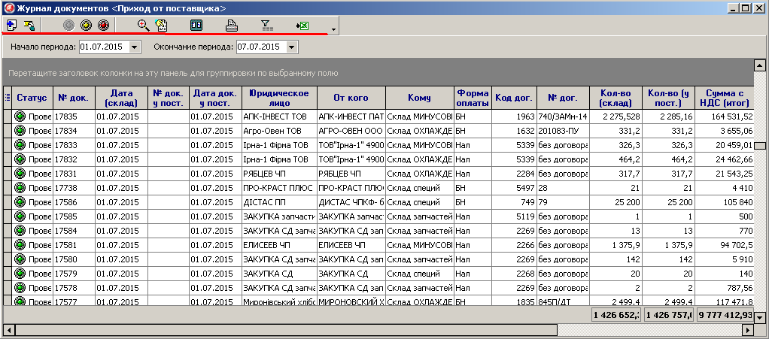

Добавить запись | Откроется окно для создания нового документа <Приход от поставщика>
Изменить запись | Откроется окно для изменения документа <Приход от поставщика>
Статус документа | Значение меняется после нажатия на соответствующий значок:  - Проведен  - Распроведен  - Удален  Примечание: только проведенные документы отражаются в отчетах и выводятся на печать. В состоянии «Проведен» корректировка документа запрещена
Показать все | В журнале отображаются документы Журнала<Приход от поставщика> в статусе Удален
Обновить данные | Обновляются данные в окне на текущий момент времени
Просмотр проводки документа
Печать накладная | Откроется форма печати документа «Приход от поставщика»
Просмотр протокола документа | Откроется информационное окно с указанием дат, пользователей и действий, совершенных с данным документом «Приход от поставщика»
Выгрузка в Exel | Формируется новый файл Exel и в него выгружаются все данные окна «Журнал документов <Приход от поставщика>

При нажатии правой кнопки мышки, в Журнале документов < Приход от поставщика>> доступен дополнительный функционал кнопок:
Рис.11.3
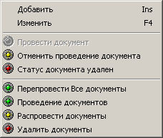

Добавить запись | Откроется окно для создания нового документа < Приход от поставщика>
Изменить запись | Откроется окно для изменения документа < Приход от поставщика>
Провести документ | Изменяется статус документа журнала < Приход от поставщика> на <Проведен>
Отменить проведение документа | Изменяется статус документа журнала < Приход от поставщика> на <Распроведен>
Статус документа удален | Изменяется статус документа журнала < Приход от поставщика> на <Удален>
Перепровести Все документы | Перепроводятся все документы журнала < Приход от поставщика> за период, установленный в верхней части окна
Проведение документов | Изменяется статус всех документов журнала < Приход от поставщика> за период, установленный в верхней части окна, на статус <Проведен>
Распровести документы | Изменяется статус всех документов журнала < Приход от поставщика> за период, установленный в верхней части окна, на статус <Распроведен>
Удалить Все документы | Изменяется статус всех документов журнала < Приход от поставщика> за период, установленный в верхней части окна на статус <Удален>

В <Журнале документов <Приход от поставщика> после выбора операции «Добавить» откроется окно «Документ <Приход от поставщика>» и автоматически откроется окно <<Справочник <Контрагент + Договор>>, в котором необходимо выбрать контрагента, осуществляющего поставку товара
Рис.11.4
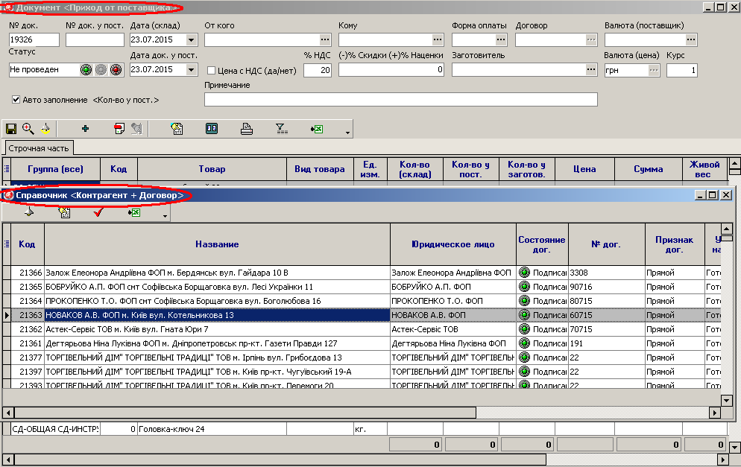

После выбора контрагента с привязкой к договору, заполнится ячейка <От кого> и автоматически откроется новое окно <<Справочник <Подразделения>>, в котором необходимо выбрать подразделение, которому осуществляется поставка товара
Рис.11.5
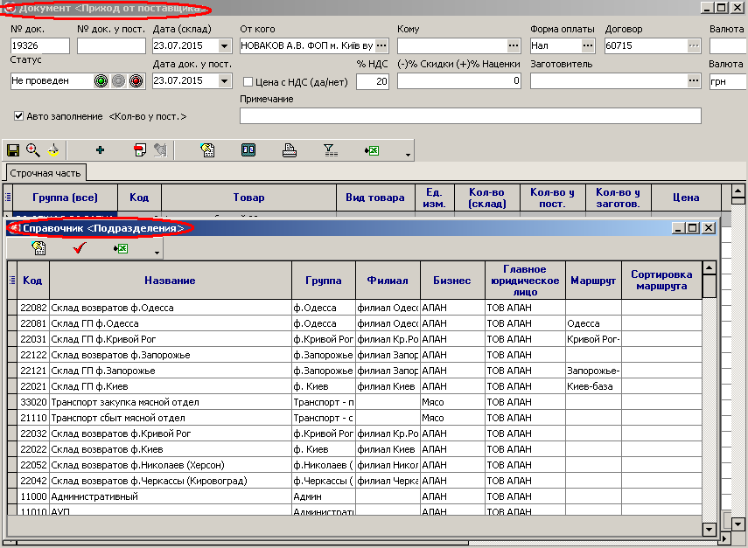

После выбора подразделения заполнится ячейка <Кому>
Рис.11.6
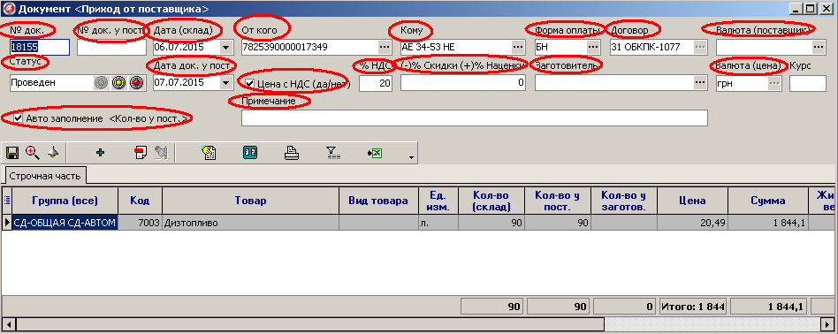

Заполнение ячеек в верхней части документа происходит следующим образом:
Название | Описание
Статус | Значение меняется после нажатия на соответствующий значок:  - Проведен  - Распроведен  - Удален  Примечание: только проведенные документы отражаются в отчетах и выводятся на печать. В состоянии «Проведен» корректировка документа запрещена.
№ документа | Уникальный идентификатор документа (определяется автоматически)
№ док.у поставщика | Вводится значение № документа у поставщика (если есть)
Дата (склад) | Определяется автоматически при создании документа, изменяется через значок  Примечание: значение должно соответствовать «учетной» дате получения товара на склад
Дата док. у поставщ.
От кого | Контрагент, который осуществляет поставку, меняется значок  Примечание: устанавливается автоматически после выбора в окне «Справочник <Контрагент+Договор>»
Кому | Подразделение, на которое производится поставка товара, меняется через значок  Примечание: устанавливается автоматически после выбора в окне «Справочник <Подразделения>»
Цена с НДС (да/нет) | Определяется автоматически при выборе
% НДС | Определяется автоматически при выборе
Договор | Определяется автоматически при выборе «От кого»  Примечание: в документе не меняется
Признак договора | Определяется автоматически при выборе «От кого», значение устанавливается в справочнике «Договора»  Примечание: в документе не меняется
Форма оплаты | Определяется автоматически при выборе «От кого», значение устанавливается в справочнике «Договора», меняется через значок
(-)% Скидки (+)% Наценки | Определяется автоматически при выборе «От кого», значение устанавливается в справочнике «Договора».  Примечание: в документе не меняется
Заготовитель
Валюта (поставщик) | Определяется автоматически при выборе «От кого», значение зависит от условий договора с поставщиком, меняется через значок
Валюта (цена)
Авто заполнение <кол-во у поставщ.>
Примечание | Заполняется при необходимости  Примечание: в расходных документах не отражается
В документе <Приход от поставщика> доступен следующий функционал кнопок:
Рис.11.7
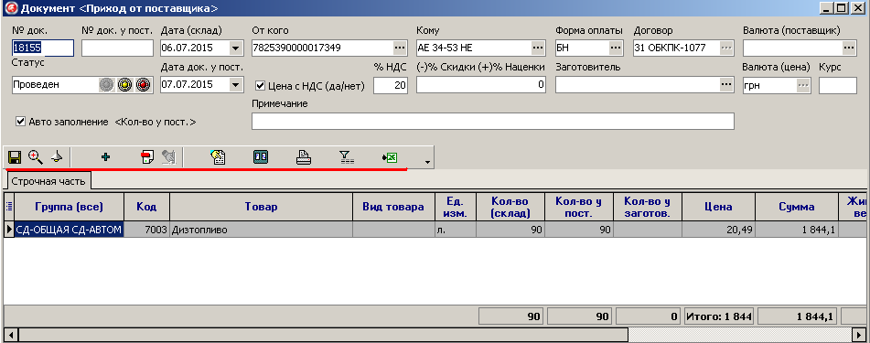

Сохранение документа | Для сохранения измененных данных в документе <Приход от поставщика>  Примечание: Обязательно в статусе <Распроведен>
Показать все | В документе <Приход от поставщика> отображаются товарные позиции в статусе <Удален>
Показать список из документа | Отображается список товара, поставляемого контрагентом
Добавить по маске
Удалить элемент | Выбранная позиция удаляется из документа <Приход от поставщика>
Восстановить данные | Удаленная позиция восстанавливается в документе <Приход от поставщика>
Обновить данные | Обновляются данные в окне <Приход от поставщика>на текущий момент времени
Просмотр проводки документа
Печать накладная | Откроется форма печати документа <Приход от поставщика>  Примечание: На печать выводятся документы только в статусе <Проведен>
Просмотр протокола документа | Откроется информационное окно с указанием дат, пользователей и действий, совершенных с данным документом <Приход от поставщика>
Выгрузка в Exel | Формируется новый файл Exel и в него выгружаются все данные окна <<Приход от поставщика>

Под панелью кнопок, в нижней строчной части документа <Приход от поставщика> имеются следующие колонки:
Рис.11.8
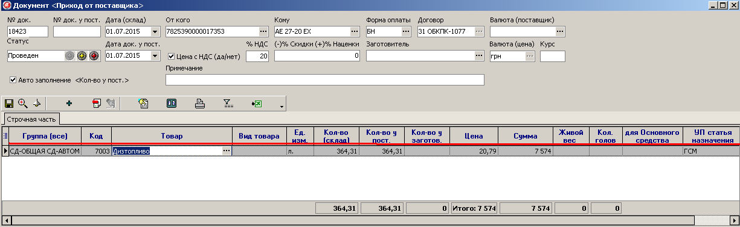

Группа (все) | Группа товара, к которой относится данная позиция
Код | Идентифицирует товарную позицию
Товар | Товарная позиция, поставляемая контрагентом, выбирается через значок
Вид товара | Вид данной товарной позиции, поставляемой контрагентом  Примечание: При необходимости корректируется через значок
Ед. изм. | Единицы измерения данного товара, установлены по умолчанию
Кол-во (склад) | Для ввода данных в документ количества необходимо найти в таблице нужный товар и ввести соответствующее значение
Кол-во у поставщика | Для ввода данных в документ количества необходимо найти в таблице нужный товар и ввести соответствующее значение
Кол-во у заготов. | Для ввода данных в документ количества необходимо найти в таблице нужный товар и ввести соответствующее значение
Цена
Сумма | Рассчитывается с учетом Скидки/Наценки, установленной для данного поставщика
Живой вес | Для ввода данных в документ количества необходимо найти в таблице нужный товар и ввести соответствующее значение
Кол.голов | Для ввода данных в документ количества необходимо найти в таблице нужный товар и ввести соответствующее значение
Для Основного средства
УП статья назначения | Определяется автоматически в соответствии со статьей назначения, установленной у данного поставщика в справочнике <Договора>

Важно: после проверки информации по документу, если она введена корректно, необходимо «Провести документ».

